УО «Белорусский государственный университет информатики и радиоэлектроники»

Кафедра ПОИТ

Отчет по лабораторной работе № 4.3

по предмету «Основы алгоритмизации и программирования»

Вариант 10

Выполнил:

Карась А.С.

Гр. 251004

Проверил:

Данилова Г. В.

Минск 2023

**Задание:**

Дана квадратная матрица. Найти ее определитель (использовать рекурсию).

**Код программы Delphi:**

*Код*

**Код программы Java:**

*Код*

**Скриншоты:**

**Delphi:**

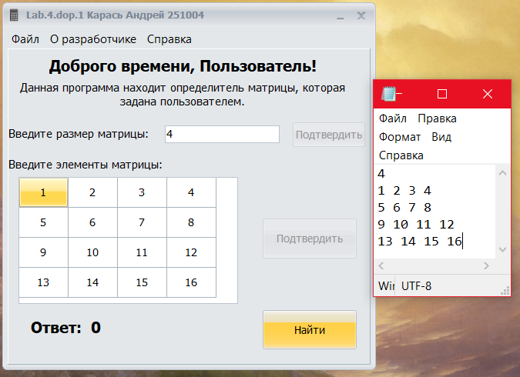

**Java:**

